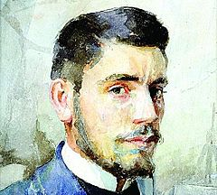Никола Петров е български живописец от началото на 20 век. Творчеството му се доближава до това на френските импресионисти

Никола Петров е роден в 1881 г. във Видин. Още от ученик проявява склонност и необикновена възприемчивост към изобразителното изкуство. До известна степен това се дължи на учителя му по рисуване в гимназията, чех по народност. Художникът се записва да следва живопис още във втория випуск на откритата Художествена академия. Въпреки това успява да получи дипломата си едва през 1913 г. Още през 1903 е съосновател на дружество на младите художници против академизма в изобразителното изкуство – индикатор за влиянието на модерните течения в България (импресионизъм, символизъм, сецесион). Никола Петров умира от туберкулоза само на 35 години през 1916 г